**向量的正交分解及加减运算表示拓展提升题**

1.向量＝(7，－5)，将按向量***a***＝(3,6)平移后得到向量，则的坐标形式为(　　)

A.(10,1) B.(4，－11)

C.(7，－5) D.(3,6)

2.已知平行四边形*OABC*，其中*O*为坐标原点，若*A*(2,1)，*B*(1,3)，则点*C*的坐标为________.

3.已知*A*(2,0)，***a***＝(*x*＋3，*x*－3*y*－5)，若***a***＝，其中*O*为原点，则*x*＝________，*y*＝________.

4.已知平面上三点*A*(2，－4)，*B*(0,6)，*C*(－8,10)，则＋的坐标是________.

5.在平面直角坐标系*xOy*中，向量***a***，***b***，***c***的方向如图所示，且|***a***|＝2，|***b***|＝3，|***c***|＝4，分别计算出它们的坐标.

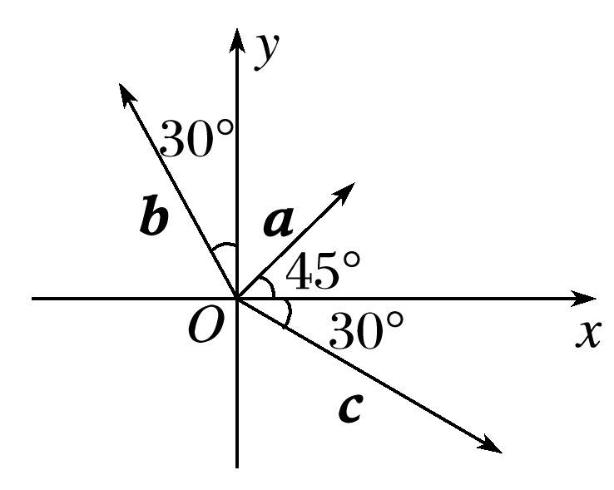

6.在平面直角坐标系*xOy*中，已知点*A*(1,1)，*B*(2,3)，*C*(3，2).若＋＋＝**0**，求的坐标.

7.已知平面上三点的坐标分别为*A*(－2,1)，*B*(－1,3)，*C*(3，4)，求点*D*的坐标，使这四点构成平行四边形的四个顶点.